**Содержание**

Введение

1: Microsoft Excel

* 1. Понятие и возможности MS Excel
  2. Основные элементы окна MS Excel
  3. Структура электронных таблиц
  4. Возможные ошибки при использовании функций в формулах

2: Анализ данных. Использование сценариев

2.1 Анализ данных в MS Excel

2.2 Сценарии

2.3 Пример расчета внутренней скорости оборота инвестиций

Заключение

Список литературы

**Введение**

Microsoft Office , самое популярное семейство офисных программных продуктов, включает в себя новые версии знакомых приложений, которые поддерживают технологии Internet, и позволяют создавать гибкие интернет-решения

Microsoft Office - семейство программных продуктов Microsoft, которое объединяет самые популярные в мире приложения в единую среду, идеальную для работы с информацией. В Microsoft Office входят текстовый процессор Microsoft Word, электронные таблицы Microsoft Excel, средство подготовки и демонстрации презентаций Microsoft PowerPoint и новое приложение Microsoft Outlook. Все эти приложения составляют Стандартную редакцию Microsoft Office. В Профессиональную редакцию входит также СУБД Microsoft Access.

*Microsoft Excel* – программа предназначенная для организации данных в таблице для документирования и графического представления информации.

Программа MS Excel применяется при создании комплексных документов в которых необходимо:

* использовать одни и те же данные в разных рабочих листах;
* изменить и восстанавливать связи.

Преимуществом MS Excel является то, что программа помогает оперировать большими объемами информации. рабочие книги MS Excel предоставляют возможность хранения и организации данных, вычисление суммы значений в ячейках. Ms Excel предоставляет широкий спектр методов позволяющих сделать информацию простой для восприятия.

В наше время, каждому человеку важно знать и иметь навыки в работе с приложениями Microsoft Office, так как современный мир насыщен огромным количеством информацией, с которой просто необходимо уметь работать.

Более подробно в этой курсовой будет представлено приложение MS Excel, его функции и возможности. А также использование сценариев с их практическим применением.

**1. Microsoft Excel**

* 1. **. Microsoft Excel. Понятия и возможности**

Табличный процессор MS Excel (электронные таблицы) – одно из наиболее часто используемых приложений пакета MS Office, мощнейший инструмент в умелых руках, значительно упрощающий рутинную повседневную работу. Основное назначение MS Excel – решение практически любых задач расчетного характера, входные данные которых можно представить в виде таблиц. Применение электронных таблиц упрощает работу с данными и позволяет получать результаты без программирования расчётов. В сочетании же с языком программирования Visual Basic for Application (VBA), табличный процессор MS Excel приобретает универсальный характер и позволяет решить вообще любую задачу, независимо от ее характера.

Особенность электронных таблиц заключается в возможности применения формул для описания связи между значениями различных ячеек. Расчёт по заданным формулам выполняется автоматически. Изменение содержимого какой-либо ячейки приводит к пересчёту значений всех ячеек, которые с ней связаны формульными отношениями и, тем самым, к обновлению всей таблицы в соответствии с изменившимися данными.

*Основные возможности электронных таблиц:*

1. проведение однотипных сложных расчётов над большими наборами данных;
2. автоматизация итоговых вычислений;
3. решение задач путём подбора значений параметров;
4. обработка (статистический анализ) результатов экспериментов;
5. проведение поиска оптимальных значений параметров (решение оптимизационных задач);
6. подготовка табличных документов;
7. построение диаграмм (в том числе и сводных) по имеющимся данным;
8. создание и анализ баз данных (списков).

**1.2. Основные элементы окна MS Excel**

*Основными элементами рабочего окна являются:*

1. Строка заголовка (в ней указывается имя программы) с кнопками управления окном программы и окном документа (Свернуть, Свернуть в окно или Развернуть во весь экран, Закрыть);
2. Строка основного меню (каждый пункт меню представляет собой набор команд, объединенных общей функциональной направленностью) плюс окно для поиска справочной информации.
3. Панели инструментов (Стандартная, Форматирование и др.).
4. Строка формул, содержащая в качестве элементов поле Имя и кнопку Вставка функции (fx), предназначена для ввода и редактирования значений или формул в ячейках. В поле Имя отображается адрес текущей ячейки.
5. Рабочая область (активный рабочий лист).
6. Полосы прокрутки (вертикальная и горизонтальная).
7. Набор ярлычков (ярлычки листов) для перемещения между рабочими листами.
8. Строка состояния.

### 1.3 Структура электронных таблиц

Файл, созданный средствами MS Excel, принято называть рабочей книгой. Рабочих книг создать можно столько, сколько позволит наличие свободной памяти на соответствующем устройстве памяти. Открыть рабочих книг можно столько, сколько их создано. Однако активной рабочей книгой может быть только одна текущая (открытая) книга.

Рабочая книга представляет собой набор рабочих листов, каждый из которых имеет табличную структуру. В окне документа отображается только текущий (активный) рабочий лист, с которым и ведётся работа. Каждый рабочий лист имеет название, которое отображается на ярлычке листа в нижней части окна. С помощью ярлычков можно переключаться к другим рабочим листам, входящим в ту же рабочую книгу. Чтобы переименовать рабочий лист, надо дважды щёлкнуть мышкой на его ярлычке и заменить старое имя на новое или путём выполнения следующих команд: меню Формат, строка Лист в списке меню, Переименовать. А можно и, установив указатель мышки на ярлык активного рабочего листа, щёлкнуть правой кнопкой мыши, после чего в появившемся контекстном меню щёлкнуть по строке Переименовать и выполнить переименование. В рабочую книгу можно добавлять (вставлять) новые листы или удалять ненужные. Вставку листа можно осуществить путём выполнения команды меню Вставка, строка Лист в списке пунктов меню. Вставка листа произойдёт перед активным листом. Выполнение вышеизложенных действий можно осуществить и с помощью контекстного меню, которое активизируется нажатием правой кнопки мышки, указатель которой должен быть установлен на ярлычке соответствующего листа. Чтобы поменять местами рабочие листы нужно указатель мышки установить на ярлычок перемещаемого листа, нажать левую кнопку мышки и перетащить ярлычок в нужное место.

Рабочий лист (таблица) состоит из строк и столбцов. Столбцы озаглавлены прописными латинскими буквами и, далее, двухбуквенными комбинациями. Всего рабочий лист содержит 256 столбцов, поименованных от A до IV. Строки последовательно нумеруются числами от 1 до 65536.

На пересечении столбцов и строк образуются ячейки таблицы. Они являются минимальными элементами, предназначенными для хранения данных. Каждая ячейка имеет свой адрес. Адрес ячейки состоит из имени столбца и номера строки, на пересечении которых расположена ячейка, например, A1, B5, DE324. Адреса ячеек используются при записи формул, определяющих взаимосвязь между значениями, расположенными в разных ячейках. В текущий момент времени активной может быть только одна ячейка, которая активизируется щелчком мышки по ней и выделяется рамкой. Эта рамка в Excel играет роль курсора. Операции ввода и редактирования данных всегда производятся только в активной ячейке.

На данные, расположенные в соседних ячейках, образующих прямоугольную область, можно ссылаться в формулах как на единое целое. Группу ячеек, ограниченную прямоугольной областью, называют диапазоном. Наиболее часто используются прямоугольные диапазоны, образующиеся на пересечении группы последовательно идущих строк и группы последовательно идущих столбцов. Диапазон ячеек обозначают, указывая через двоеточие адрес первой ячейки и адрес последней ячейки диапазона, например, B5:F15. Выделение диапазона ячеек можно осуществить протягиванием указателя мышки от одной угловой ячейки до противоположной ячейки по диагонали. Рамка текущей (активной) ячейки при этом расширяется, охватывая весь выбранный диапазон.

Для ускорения и упрощения вычислительной работы Excel предоставляет в распоряжение пользователя мощный аппарат функций рабочего листа, позволяющих осуществлять практически все возможные расчёты.

В целом MS Excel содержит более 400 функций рабочего листа (встроенных функций). Все они в соответствии с предназначением делятся на 11 групп (категорий):

1. финансовые функции;
2. функции даты и времени;
3. арифметические и тригонометрические (математические) функции;
4. статистические функции;
5. функции ссылок и подстановок;
6. функции баз данных (анализа списков);
7. текстовые функции;
8. логические функции;
9. информационные функции (проверки свойств и значений);
10. инженерные функции;
11. внешние функции.

Запись любой функции в ячейку рабочего листа обязательно начинается с символа равно (=). Если функция используется в составе какой-либо другой сложной функции или в формуле (мегаформуле), то символ равно (=) пишется перед этой функцией (формулой). Обращение к любой функции производится указанием её имени и следующего за ним в круглых скобках аргумента (параметра) или списка параметров. Наличие круглых скобок обязательно, именно они служат признаком того, что используемое имя является именем функции. Параметры списка (аргументы функции) разделяются точкой с запятой (;). Их количество не должно превышать 30, а длина формулы, содержащей сколько угодно обращений к функциям, не должна превышать 1024 символов. Все имена при записи (вводе) формулы рекомендуется набирать строчными буквами, тогда правильно введённые имена будут отображены прописными буквами.

**1.4 Возможные ошибки при использовании функций в формулах**

При работе с электронными таблицами важно не только уметь ими пользоваться, но и не совершать распространенных ошибок.

Исследования показали, что более половины людей, часто использующих Microsoft Excel в своей деятельности, держат на рабочем столе обычный калькулятор! Причина оказалась проста: чтобы произвести операцию суммирования двух или более ячеек для получения промежуточного результата (а такую операцию, как показывает практика, большинству людей приходится выполнять довольно часто), необходимо выполнить два лишних действия. Найти место в текущей таблице, где будет располагаться итоговая сумма, и активизировать операцию суммирования, нажав кнопку S (сумма). И лишь после этого можно выбрать те ячейки, значения которых предполагается просуммировать.

В ячейке Excel вместо ожидаемого вычисленного значения можно увидеть ####### (решетки). Это лишь признак того, что ширина ячейки недостаточна для отображения полученного числа.

Следующие значения, называемые константами ошибок, Excel отображает в ячейках, содержащих формулы, в случае возникновения ошибок при вычислениях по этим формулам:

1. #ИМЯ? – неправильно введено имя функции или адрес ячейки.
2. **#**ДЕЛ/0! – значение знаменателя в формуле равно нулю (деление на нуль).
3. #ЧИСЛО! – значение аргумента функции не соответствует допустимому. Например, ln(0), ln(-2), .



1. #ЗНАЧ! – параметры функции введены неправильно. Например, вместо диапазона ячеек введено их последовательное перечисление.
2. #ССЫЛКА! – неверная ссылка на ячейку.

**2. Анализ данных. Использование сценариев**

**2.1 Анализ данных**

*Данные* - сведения:

- полученные путем измерения, наблюдения, логических или арифметических операций;

- представленные в форме, пригодной для постоянного хранения, передачи и (автоматизированной) обработки.

В Excel *тип данных* – тип, значения хранящегося в ячейке.

Когда данные вводятся на рабочий лист, Excel автоматически анализирует их определяет тип данных. Тип данных, присваиваемый ячейке по умолчанию, определяет способ анализа данных, который можно применять к данной ячейке.

Например, в большинстве инструментах анализа данных используются именно числовые значения. Если вы попробуете ввести текстовое значении, то программа отреагирует сообщением об ошибке.

*Типы данных:*

1. Текстовый
2. Числовой
3. Число
4. Числовые символы
5. Дроби
6. Дата и время
7. Даты
8. Время
9. Формулы

*Анализ данных* - область информатики, занимающаяся построением и исследованием наиболее общих математических методов и вычислительных алгоритмов извлечения знаний из экспериментальных (в широком смысле) данных.

Анализ данных – сравнение различной информации.

Работа с таблицей не ограничивается простым занесением в нее данных. Трудно представить себе область, где бы ни требовался анализ этих данных.

Таблицы данных являются частью блока задач, который иногда называют инструментами анализа «что-если». Таблица данных представляет собой диапазон ячеек, показывающий, как изменение определенных значений в формулах влияет на результаты этих формул. Таблицы предоставляют способ быстрого вычисления нескольких версий в рамках одной операции, а также способ просмотра и сравнения результатов всех различных вариантов на одном листе.

Ms Excel представляет широкие возможности для проведения анализа данных, находящихся в списке. *К средствам анализа относятся*:

* Обработка списка с помощью различных формул и функций;
* Построение диаграмм и использование карт Ms Excel;
* Проверка данных рабочих листов и рабочих книг на наличие ошибок;
* Структуризация рабочих листов;
* Автоматическое подведение итогов (включая мстер частичных сумм);
* Консолидация данных;
* Сводные таблицы;
* Специальные средства анализа выборочных записей и данных – подбор параметра, поиск решения, сценарии и др.

**2.2 Сценарии**

Одно из главных преимуществ анализа данных – предсказание будущих событий на основе сегодняшней информации.

Сценарии являются частью блока задач, который иногда называют инструментами анализа "что-если" (Анализ «что-если». Процесс изменения значений ячеек и анализа влияния этих изменений на результат вычисления формул на листе, например изменение процентной ставки, используемой в таблице амортизации для определения сумм платежей.).

*Сценарий* — это набор значений, которые в приложении Microsoft Office Excel сохраняются и могут автоматически подставляться в лист. Сценарии можно использовать для прогноза результатов моделей расчетов листа. Существует возможность создать и сохранить в листе различные группы значений, а затем переключаться на любой из этих новых сценариев, чтобы просматривать различные результаты. Или можно создать несколько входных наборов данных (изменяемых ячеек) для любого количества переменных и присвоить имя каждому набору. По имени выбранного набора данных MS Excel сформирует на рабочем листе результаты анализа. Кроме этого, диспетчер сценариев позволяет создать итоговый отчет по сценариям, в котором отображаются результаты подстановки различных комбинаций входных параметров.

При разработке сценария данные на листе будут меняться. По этой причине перед началом работы со сценарием придется создать сценарий, сохраняющий первоначальные данные, или же создать копию листа Excel.

Все сценарии создаются в диалоговом окне **Добавление сценария**. Прежде всего необходимо указать ячейки для отображения прогнозируемых изменений. Ссылки на ячейки отделяются друг от друга двоеточием или точкой с запятой. Затем в диалоговом окне **Значение ячеек сценария** каждой ячейке присваивается новое значение. Эти значения используются при выполнении соответствующего сценария. После ввода значений генерируется сценарий. При выборе другого сценария, значения в ячейках меняются так, как указано в сценарии.

Для защиты сценария используются флажки, которые выставляются в нижней части диалогового окна **Добавление сценария**. Флажок **Запретить изменения** не позволяет пользователям изменить сценарий. Если активизирован флажок **Скрыть**, то пользователи не смогут, открыв лист, увидеть сценарий. Эти опции применяются только тогда, когда установлена защита листа.

Если требуется одновременно сравнить несколько сценариев, то можно создать **Итоговый отчет,** щелкнув в диалоговом окне по кнопке **Отчет**.

Во многих экономических задачах результат расчета зависит от нескольких параметров, которыми можно управлять.

Диспетчер сценариев открывается командой **Сервис/Сценарии** (рис. 1). В окне диспетчера сценариев с помощью соответствующих кнопок можно добавить новый сценарий, изменить, удалить или вывести существующий, а также – объединить несколько различных сценариев и получить итоговый отчет по существующим сценариям.

**2.3 Пример расчета внутренней скорости оборота инвестиций**

*Исходные данные:* затраты по проекту составляют 700 млн. руб. Ожидаемые доходы в течение последующих пяти лет, составят: 70, 90, 300, 250, 300 млн. руб. Рассмотреть также следующие варианты (затраты на проект представлены со знаком минус):

* -600; 50;100; 200; 200; 300;
* -650; 90;120;200;250; 250;
* -500, 100,100, 200, 250, 250.

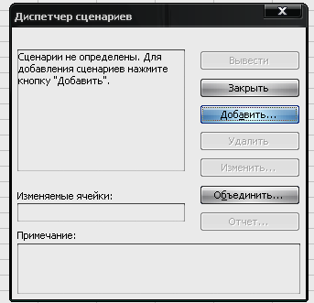

**Рис 1. Окно Диспетчер сценариев**

*Решение:*

Для вычисления внутренней скорости оборота инвестиции (внутренней нормы доходности) используется функция **ВСД** (в ранних версиях — вндох):

*ВСД* **-** Возвращает внутреннюю ставку доходности для ряда потоков денежных средств, представленных их численными значениями. Эти денежные потоки не обязательно должны быть равными по величине, как в случае аннуитета. Однако они должны иметь место через равные промежутки времени, например ежемесячно или ежегодно.

*Внутренняя ставка доходности* — это процентная ставка, принимаемая для инвестиции, состоящей из платежей (отрицательные величины) и доходов (положительные величины), которые осуществляются в последовательные и одинаковые по продолжительности периоды.

ВСД (Значения; Предположения)

*Значения* — это массив или ссылка на ячейки, содержащие числа, для которых требуется подсчитать внутреннюю ставку доходности.

* Значения должны содержать, по крайней мере, одно положительное и одно отрицательное значение.
* ВСД использует порядок значений для интерпретации порядка денежных выплат или поступлений. Убедитесь, что значения выплат и поступлений введены в правильном порядке.
* Если аргумент, который является массивом или ссылкой, содержит текст, логические значения или пустые ячейки, то такие значения игнорируются.

*Предположение* — это величина, о которой предполагается, что она близка к результату ВСД.

В нашем случае функция для решения задачи использует только

аргумент *Значения*, один из которых обязательно отрицателен (затраты по проекту). Если внутренняя скорость оборота инвестиций окажется больше рыночной нормы доходности, то проект считается экономически целесообразным. В противном случае проект должен быть отвергнут.

*Решение приведено на рис. 2. Формулы для расчета:*

**•** в ячейке В14:

=ВСД(В5:В10)

**•** в ячейке С14:

=ЕСЛИ(В14>В12);"Проект экономически целесообразен";

"Проект необходимо отвергнуть")

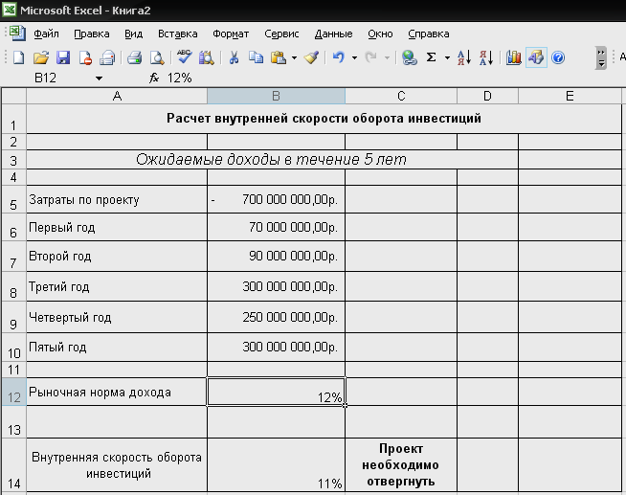

**Рис 2. Расчет внутренней скорости оборота инвестиций**

2. Рассмотрим этот пример для всех комбинаций исходных данных. Для создания сценария следует использовать команду **Сервис | Сценарии** | кнопка **Добавить** (рис. 3)**.** После нажатия на кнопку **ОК** появляется возможность внесения новых значений для изменяемых ячеек (рис. 4).

Для сохранения результатов по первому сценарию нет необходимости редактировать значения ячеек— достаточно нажать кнопку **ОК (** для подтверждения значений, появившихся по умолчанию, и выхода в окно **Диспетчер сценариев.**

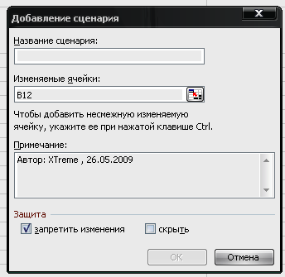

**Рис 3. Добавление сценария для комбинации исходных данных**

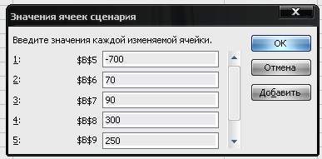

**Рис 4. Окно для изменения значений ячеек.**

3. Для добавления к рассматриваемой задаче новых сценариев достаточно нажать кнопку **Добавить** в окне **Диспетчер сценариев** и повторить вышеописанные действия, изменив значения в ячейках исходных данных (рис. 5).

Сценарий «*Скорость оборота 1*» соответствует данным (-700; 70; 90; 300; 250; 300), Сценарий «*Скорость оборота 2*» - (-600; 50; 100; 200; 200; 300),

Сценарий «*Скорость оборота 3*» - (-650; 90; 120; 200; 250; 250).

Нажав кнопку **Вывести,** можно просмотреть на рабочем листе

результаты расчета для соответствующей комбинации исходных значений.

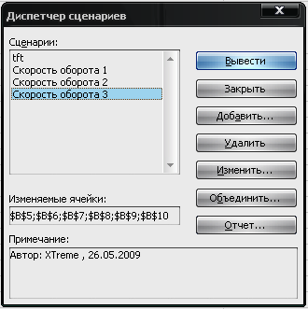

**Рис 5. Окно Диспетчер сценариев с добавленными сценариями**

4. Для получения итогового отчета по всем добавленным сценариям следует нажать кнопку **Отчет** в окне диспетчера сценариев. В появившемся окне отчет по сценарию выбрать необходимый тип отчета и дать ссылки на ячейки, в которых вычисляются результирующие функции. При нажатии на кнопку **ОК** на соответствующий лист рабочей книги выводится отчет по сценариям (рис. 6).

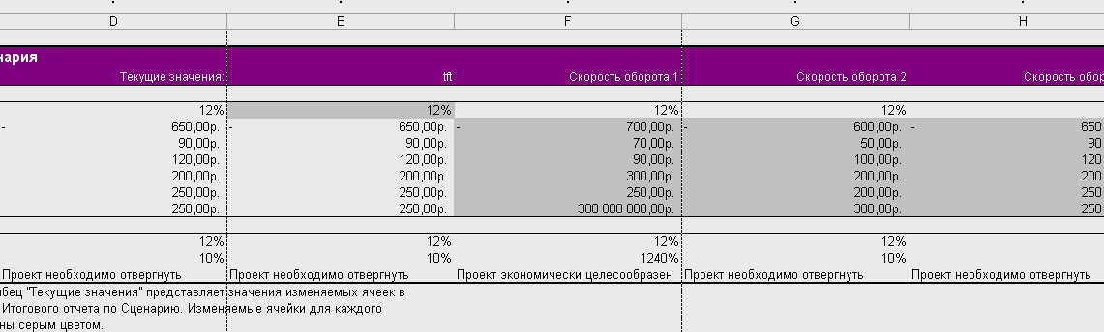

**Рис 6. Отчет по сценариям расчета скорости оборота инвестиций**

**Заключение**

Характерной чертой современности является стремительный научно-технический прогресс, что требует от менеджеров и бизнесменов значительного повышения ответственности за качество **принятия решений.** Это основная причина, которая обусловливает необходимость научного принятия управленческих решений.

При помощи этого продукта можно анализировать большие массивы данных. В Excel можно использовать более 400 математических, статистических, финансовых и других специализированных функций, связывать различные таблицы между собой, выбирать произвольные форматы представления данных, создавать иерархические структуры.

Программа MS Excel, являясь лидером на рынке программ обработки электронных таблиц, определяет тенденции развития в этой области. Вплоть до версии 4.0 программа Excel представляла собой фактический стандарт с точки зрения функциональных возможностей и удобства работы. Теперь на рынке появились гораздо более новые версии, которые содержат много улучшений и приятных неожиданностей.

**Список литературы**

1. Официальный сайт компании Microsoft Corp. в Internet: http://www.microsoft.com/rus
2. «Анализ данных в Excel» - Джинжер Саймон: издательство – «Диалектика», 2004г.
3. «Microsoft Office Excel для студента» - Л.В. Рудикова: издательство – «БХВ-Петербург»; 2005г.
4. Симонович С., Евсеев Г. «Excel». – «М.: ИНФРА-М», 1998.
5. «Обучение. Excel 2000». – М.: Издательство «Media», 2000.
6. «Основы информатики: Учеб. Пособие» / А.Н. Морозевич, Н.Н. Говядинова и др.; Под ред. А.Н. Морозевича. – Мн.: «Новое знание», 2001.
7. Ланджер М. «Microsoft Office Excel 2003 для Windows». – «НТ Пресс» – 2005.